Муниципальное автономное учреждение Заревская средняя общеобразовательная школа с углубленным изучением отдельных предметов.

«Использование инновационных технологий при обучении литературному чтению в начальной школе. Театрализация на уроках литературного чтения»

Выступления на МО начальных классов
МАОУ Заревская СОШ с УИОП

Подготовила
учитель начальных классов
Кириченко С. Н.

ДОКЛАД
(СЛАЙД 1)
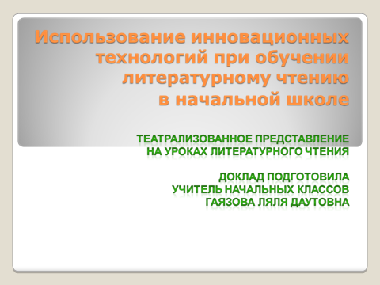
(СЛАЙД 2)
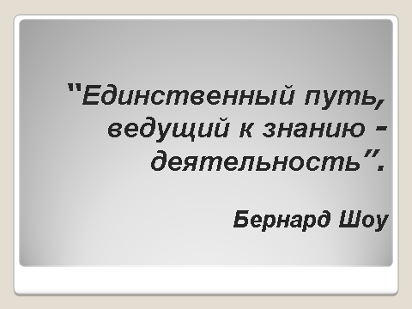

«Спеши в школу как на игру. Она и есть такова»
- писал Ян Каменский.
Не правда ли, про современную школу так не скажешь? Хорошо ли это? Ведь именно интерес является основным стимулом деятельности ребёнка, его развития, обучения.
Трудно поверить, что были времена, когда познавательный интерес пытались изгнать из школы как несерьезное, развлекательное начало учебного процесса. Его подменяли такими понятиями как долг, обязанность, прилежание. Конечно, это очень важные стимулы обучения, но ведь заинтересованность предметом не противоречит им, а, наоборот, помогает привести ученика к успеху.
Последние два десятилетия многое изменилось в образовании. Я думаю, что сегодня нет такого учителя, который не задумывался бы над вопросами:
(СЛАЙД 3)
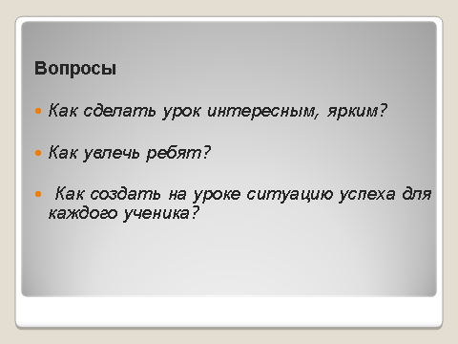
Какой современный учитель не мечтает о том, чтобы ребята на его уроке работали добровольно, творчески; познавали предмет на максимальном для каждого уровне успешности?
И это не случайно. Новая организация общества, новое отношение к жизни предъявляют и новые требования к школе. Сегодня основная цель обучения - это не только накопление учеником определённой суммы знаний, умений, навыков, но и подготовка школьника, как самостоятельного субъекта образовательной деятельности.
В основе современного образования лежит активность и учителя, и, что не менее важно, ученика. Именно этой цели - воспитанию творческой, активной личности, умеющей учиться, совершенствоваться самостоятельно, и подчиняются основные задачи современного образования.
Инновационный подход к обучению позволяет так организовать учебный процесс, что ребёнку урок и в радость, и приносит пользу, не превращаясь просто в забаву или игру. И, может быть, именно на таком уроке, как говорил Цицерон, «зажгутся глаза слушающего о глаза говорящего».
Что же такое «инновационное обучение» и в чём его особенности?
Определение «инновация» как педагогический критерий встречается часто и сводится, как правило, к понятию «новшество», «новизна». Между тем инновация в точном переводе с латинского языка обозначает не «новое», а «в новое». Именно эту смысловую нагрузку вложил в термин «инновационное» в конце прошлого века Дж. Боткин. Он и наметил основные черты «дидактического портрета» этого метода, направленного на развитие способности ученика к самосовершенствованию, самостоятельному поиску решений, к совместной деятельности в новой ситуации.
Инновационное обучение объединяет в себе основные принципы методик следующих педагогов:
(СЛАЙД 4)
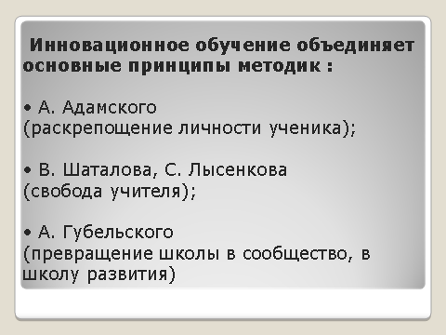
(СЛАЙД 5)
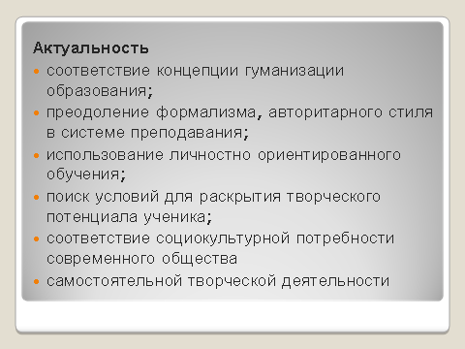
(СЛАЙД 6)
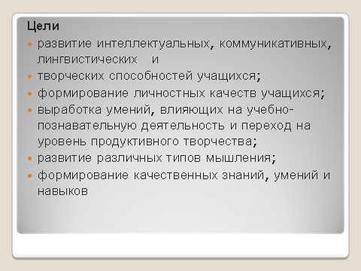
(СЛАЙД 7)
Данными целями определяются и задачи инновационного обучения:
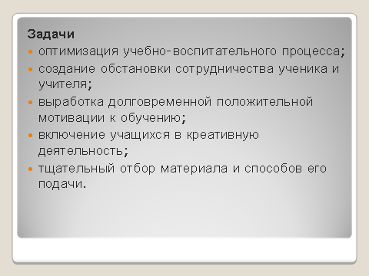
(СЛАЙД 8)
В основе инновационного обучения лежат следующие технологии:
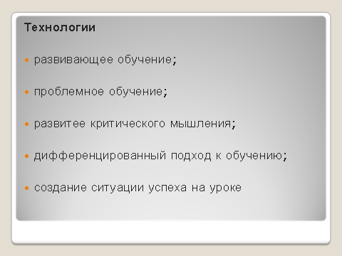
(СЛАЙД 9)
Основными принципами инновационного обучения являются:
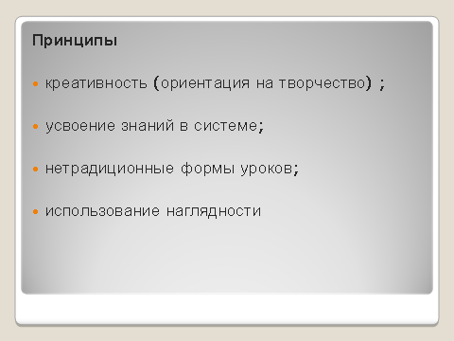
Существует несколько классификаций нестандартных уроков и множество их видов:
(СЛАЙД 10)
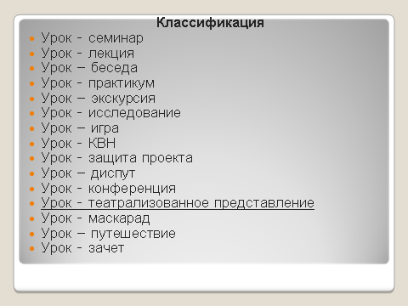
Эти типы уроков устанавливают некоторые «точки опоры» в применении современных образовательных технологий, таких, как проблемное обучение, интегративное обучение, дифференцированное обучение, исследовательскую и проектную деятельность, использование новых информационных технологий. Данные технологии позволяют приспособить учебный процесс к индивидуальным особенностям школьников, содержанию обучения различной сложности, создают предпосылки для того, чтобы ребенок участвовал в регуляции собственной учебной деятельности.

Хочу обратить ваше внимание на:
«Урок - театрализованное представление».
Особенность урока - театрализованного представления заключается в том, что педагог организует театр на уроке, материал подается в форме спектакля, инсценировки. Актерами, естественно, выступают ученики. Уроки этого вида трансформированы из аналогичных внеклассных занятий. Они привлекательны своей праздничностью, ощущением театра, возможностью проявить творчество, массовым участием детей. Ребята увлечённо создают костюмы, рисуют декорации, репетируют роли. Очень интересно проходит процесс создания роли. Ребята раскрываются совершенно, с другой стороны. Понятно, что такие уроки не для каждого дня. Их подготовка требует много времени и является событием для класса.

Тема театра продолжается и на уроках Технологии и Изобразительного искусства.
(СЛАЙД 11)
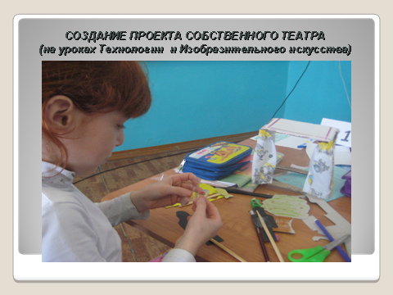

Кроме уроков дети продолжают пробовать себя и в других видах выступлений: «День матери»;
(СЛАЙД 12)
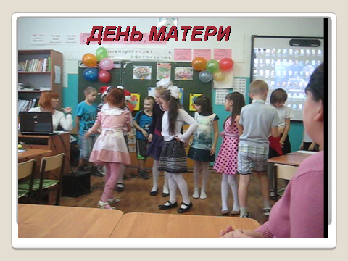
«Новогодний праздник»;
(СЛАЙД 13)
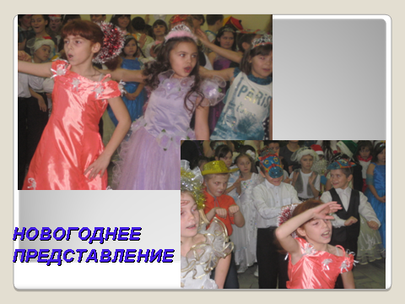

Конкурс «Патриотической песни»;
(СЛАЙД 14)
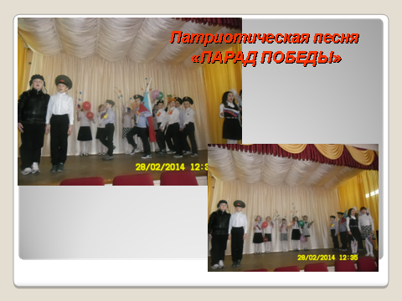

Большое значение для раскрытия творческого потенциала ученика имеют и нетрадиционные формы домашнего задания, которые призваны, с одной стороны, закреплять знания, умения и навыки, полученные на уроке, а с другой стороны, позволяют ребёнку проявить самостоятельность, самому найти решение нестандартного вопроса, задания.
(СЛАЙД 15)
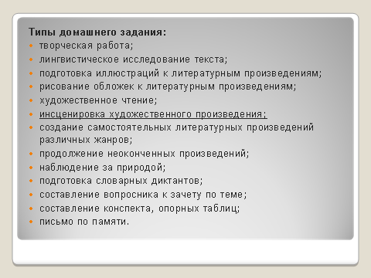
Такие домашние задания помогают избегать однообразия, рутины в обучении. Ребёнок может почувствовать себя и в роли автора, и в роли иллюстратора, и в роли учителя. Необычные задания активизируют мышление, заставляют ребёнка обобщать, систематизировать материал по теме.
В настоящее время перед учителями начальных классов стоит проблема: как повысить интерес школьников к предмету литературное чтение Причин потери интереса к чтению много, одна из них, на мой взгляд, культура чтения в семье, ведь его полностью вытесняет компьютер. Это побуждает преподавателей искать новые методы и средства обучения, способствующие развитию интереса к предмету. Одновременно расширяется и обогащается методический арсенал учителя.

